新北市政府研究發展考核委員會108年推動性別主流化成果報告
- 組別 (1、2、3、4)：3組
 | 單位 | 姓名 | 職稱
性別聯絡人 | 施政考核組 | 張碧珊 | 組長
性別聯絡人(代理人) | 施政考核組 | 蔡祺昇 | 股長
性別業務承辦人 | 施政考核組 | 蔡祺昇 | 股長
- 本年度提報本府性平會推展性別平等之特色或亮點措施：
亮點方案名稱 | 實施內容(100字)
精進本府性別影響評估案件結合年度新興計畫先期作業期程 | 一、本府為落實推動性別影響評估案件結合年度新興計畫作業期程，前於108年3月14日函請各機關研擬計畫或政策可融入性別意識，縮小性別落差，並請各機關優先選擇提報109年度新興施政計畫案辦理。  二、本府復於108年3月中旬修訂「109年新興施政計畫先期作業評核表」，讓各機關於提案過程中，得就與性別關聯性較高案件且規劃辦理性別影響評估者，勾選辦理進度或預定完成期程，以利提報新興計畫作業可併同辦理性別影響評估作業，減少各機關新興計畫提報期程之壓力，並增進各機關辦理計畫案性別影響之意願。  三、後續為持續推動各機關年度新興計畫辦理性別影響評估作業，本府108年12月13日新北府研綜字第1082354720號函已修訂本府「年度重要施政計畫先期審查作業原則」，律定各機關提報年度重要施政計畫先期審查作業時，新興計畫至少應擇一案辦理性別影響評估作業；另案若未及於先期作業前完成相關程序，則保留後續補行提報作業，以提供機關辦理彈性與時效。
- 性別平等專案小組/工作小組
- 召集人：莊副主任委員榮哲
- 成員(以108年度簽准聘任性平專案小組計算)
 | 總數 | 男性人數 | 女性人數 | 單一性別比例(較低者) | 無法達到單一性別三分之一以上者請說明原因
成員 | 12 | 6 | 6 | 50%
- 運作情形
應開會次數 | 2 | 實際開會次數 | 2 | 議案數量 | 12 | 府外委員姓名(含職稱) | 鄭委員瑞隆(本府性平會委員)  張委員瓊玲  徐委員慶發
首長擔任會議主席次數 | - | 副首長擔任會議主席次數 | 2 | 主任秘書擔任會議主席次數 | - | 其他人員擔任會議主席次數 | 0
全數委員出席次數 | 1 | 超過2/3委員出席次數 | 1 | 府外委員全數出席次數 | 1 | 二級機關委員姓名(含機關名稱及職稱) | 莊副主委榮哲  曾主任秘書招雄  (分別兼任二級機關資訊中心首長)
- 註：各一級機關有所屬二級機關者，應選派至少1位二級機關首長擔任一級機關性平小組委員，並從107年第2次會議起開始出席性平小組會議。
- 重要議題追蹤 (決議內容具性別平等發展性之具體措施)
附件：性別平等專案小組/工作小組開會情形一覽表
- 性別意識培力
- 各機關一般公務人員每人每年均須完成2至6小時性別主流化訓練
總人數：115 男性人數：49 女性人數：66
完成人數 | 完成比率 | 男性完成人數 | 男性完成比率 | 女性完成人數 | 女性完成比率
115 | 100% | 49 | 100% | 66 | 100%
- 各機關主管人員(含簡任級以上人員)每人每年均須完成2至6小時性別主流化訓練
總人數：21 男性人數：12 女性人數：9
完成人數 | 完成比率 | 男性完成人數 | 男性完成比率 | 女性完成人數 | 女性完成比率
21 | 100% | 12 | 100% | 9 | 100%
- 各機關辦理性別平等業務之專責人員及其主管每人每年均須完成24 小時課程訓練，其餘性別平等業務相關人員須完成6小時進階課程，各區公所性別平等業務相關人員及性別議題聯絡人每人每年均須完成6小時：
（一）專責人員
總人數： 2 男性人數：1 女性人數：1
專責人員完成人數 | 完成比率 | 男性完成人數 | 男性完成比率 | 女性完成人數 | 女性完成比率
2 | 100% | 1 | 100% | 1 | 100%
（二）主管
總人數：1 男性人數：0 女性人數：1
主管完成人數 | 主管完成比率 | 男性完成人數 | 男性完成比率 | 女性完成人數 | 女性完成比率
1 | 100% | 0 | 0% | 1 | 100%
（三）其餘性別平等業務相關人員
總人數：0 男性人數：0 女性人數：0
完成人數 | 完成比率 | 男性完成人數 | 男性完成比率 | 女性完成人數 | 女性完成比率
- | - | - | - | - | -
- 各機關政務人員每年應施以課程訓練(含各類會議中納入性別課程)或參與性別平等相關會議
■已完成
□未完成
- 性別影響評估：年度性別影響評估表提報情形(區公所免填)
- 自治條例(若無可免填)
- 計畫：工程案/計畫案 (若無可免填)
項次 | 計畫  名稱 | 類別 | 決行層級 | 專家學者姓名 | 程序參與者來源 | 簡述參採專家學者意見之調整或修正情形 | 通過性別平等專案小組時間
1 | 公務人員參與終身學習性別分析-以新北市政府研究發展考核委員會為例 | □工程案  ■計畫案 | □府一層決行  ■非府一層決行 | 徐慶發 | ■為性別主流化人才資料庫專家學者  □現任或曾任本府性別平等相關委員會（工作小組／專案小組）民間委員  □本府性別人才資料庫(需建立明確遴選與審查機制)之民間專家學者 | 一、本案執行情形經統計，全體同仁參與率都有進步空間。  二、為維護本會參訓人員性別的均衡性及提升男性同仁參訓率，擬續依上開計畫與委員建議續辦。 | 108年8月15日
2 | 市民免費電腦課程 | ■計畫案 | ■府一層決行 | 張瓊玲 | ■為性別主流化人才資料庫專家學者 | 考量市民免費電腦課程之參與學員以女性居多，未來規劃開課地點時將以設置有性別友善設施場地為原則，另要求相關講師及助教人員，依據學員性別採用合適教學技巧性。 | 108年8月15日
伍、性別統計及分析
- 性別統計指標及時間數列資料公布情形
項次 |  |  | 說明
(一)性別統計指標公布網址 |  |  | http://oas.bas.ntpc.gov.tw/NTPCT/Page/adsex1.aspx?sexorgno=382220000A
(二)性別統計指標數(項) |  |  | 5
(三)具時間數列資料之性別統計指標數(項) |  |  | 5
(四)性別統計指標及其時間數列資料是否更新，並公布於網站(是/否) |  |  | 是
(五)本年增修性別統計指標說明
項次 | (增/修) | 指標項目名稱 |  | 新增指標定義或指標修正說明
1 | 增 | 新北市政府研究發展考核委員會暨所屬機關員工性別統計 |  | 新增複分類「年齡別」。
- 性別統計分析公布情形
項次 |  | 說明
(一)性別統計分析公布網址 |  | 公佈於本會內部網站。
(二)性別統計分析篇數(篇) |  | 3
(三)本年新增之性別統計分析說明
項次 | 性別統計分析名稱 | 承辦科室 | 承辦人(職稱) | 公布上網日期(年/月/日)
1 | 新北市政府研究發展考核委員會公務人員結構分析 | 人事室 | 管家明(辦事員) | 已於108.8.12函送主計處並公佈於本會內部網站
分析摘要(以200字以內為原則)
新北市政府研究發展考核委員會公務人員105至107年公務人員概況，分別依官等、教育程度別、年齡別、服務公職年資及任職本會年資等按性別人數分析。
項次 | 性別統計分析名稱 | 承辦科室 | 承辦人(職稱) | 公布上網日期(年/月/日)
2 | 新北市1999市政服務專線105至107年委外人力資源分析 | 服務組 | 戴滋慧(約僱人員) | 已於108.8.12函送主計處並公佈於本會內部網站
分析摘要(以200字以內為原則)
新北市1999市政服務專線105年至107年話務人員人力概況，分別依年齡別、教育程度別及工作年資等按男女人數分析。
項次 | 性別統計分析名稱 | 承辦科室 | 承辦人(職稱) | 公布上網日期(年/月/日)
3 | 新北市政府研究發展考核委員會聯合服務中心105至107年志工人力運用分析 | 服務組 | 戴滋慧(約僱人員) | 已於108.8.12函送主計處並公佈於本會內部網站
分析摘要(以200字以內為原則)
新北市政府研究發展考核委員會聯合服務中心105至107年志工人力概況，分別依年齡別、教育程度別、職業別、及服務年資等按男女人數分析。
- 性別分析(區公所免填)
項次 |  | 說明
(一)性別分析公布網址 |  | 1.主計處網站(公告至108年度)  https://www.bas.ntpc.gov.tw/home.jsp?id=ad0dbfdec00536c5  2.本會機關網站。https://www.rde.ntpc.gov.tw/home.jsp?id=4bb46f3916aa92d4
(二)性別分析篇數(篇) |  | 1
(三)本年新增之性別分析說明
項次 | 分析名稱 | 承辦科室 | 承辦人(職稱) | 提送性別平等專案小組專題報告或簽陳機關首長核定時間(年/月/日)
1 | 公務人員參與終身學習性別分析-以新北市政府研究發展考核委員會為例 | 人事室 | 管家明辦事員 | 108/7/23
分析摘要(以200字以內為原則)
公務人員的終身學習，按照終身學習系統的課程性質區分為「政策能力訓練」、「機關業務知能訓練」、「領導力發展」、「自我成長及其他」四大類型，為瞭解性別在參與公務人員終身學習，爰以本會為例，進行分析、探討，以提出均衡任一性別在公務人員終身學習的方案。整合本會各組室自行辦理的相關研習，及配合公務人員終身學習四大類型，予以分門歸納，並透過雲端會議室同步授課，以提升任一性別的參訓率。
陸、性別預算
 | 一、本年度性別預算編列情形 |  |  | 單位：新臺幣元
項次 |  | 計畫項目 | 預算數 | 對促進性別平等的影響
1 |  | 性別主流化課程 | 4,800 | 1.強化同仁性別主流化觀念之落實。  2.培養同仁性別平等與性別尊重之觀念。
2 |  | 推動本會性別主流化實施計畫 | 18,000 | 1.加強本會同仁性別平等意識，落實推動性別主流化。  2.將性別平等觀點納入本會各項政策、方案、計畫、預算及法案當中。  3.具體展現本會性別主流化推動成果。
3 |  | 提升為民服務品質 | 4,800 | 藉由課程安排及不同性別同仁間互動，消除傳統性別分工刻板角色定位。
4 |  | 提升1999話務人員性別意識平等 | 4,800 | 藉由課程安排及不同性別話務人員間互動，消除傳統性別分工刻板角色定位。
5 |  | 縮短數位落差計畫 | 447,000 | 保障不同性別民眾享有取得公共資源之平等機會。
總計 |  |  | 479,400
二、下年度性別預算編列情形 |  |  |  | 單位：新臺幣元
項次 |  | 計畫項目 | 預算數 | 對促進性別平等的影響
1 |  | 性別主流化課程 | 4,800 | 1.強化同仁性別主流化觀念之落實。  2.培養同仁性別平等與性別尊重之觀念。
2 |  | 推動本會性別主流化實施計畫 | 18,000 | 1.加強本會同仁性別平等意識，落實推動性別主流化。  2.將性別平等觀點納入本會各項政策、方案、計畫、預算及法案當中。  3.具體展現本會性別主流化推動成果。
3 |  | 提升為民服務品質 | 4,800 | 藉由課程安排及不同性別同仁間互動，消除傳統性別分工刻板角色定位。
4 |  | 提升1999話務人員性別意識平等 | 4,800 | 藉由課程安排及不同性別話務人員間互動，消除傳統性別分工刻板角色定位。
5 |  | 縮短數位落差計畫 | 447,000 | 保障不同性別民眾享有取得公共資源之平等機會。
總計 |  |  | 479,400
柒、性別平等宣導：結合自身業務配合辦理性別平等宣導
一、宣導方式(量化)
宣導方案 |  | 1.平面 | 2.網頁 | 3.廣播 | 4.影音 | 5.座談會 | 6.說明會 | 7.記者會 | 8.活動 | 9.其他
類別 | 總次數
2 | 2 |  | 1 |  |  |  |  |  |  | 1
網頁宣導方式：資訊中心官網「熱門服務」，設置「性別主流化專區」提供「地方性平有go站」及「新北市政府性別主流化專區」連結，加強對同仁性別平等概念之宣導。
其他宣傳方式：提升為民服務品質教育訓練-「性別平等在職場與服務工作中的運用」1場
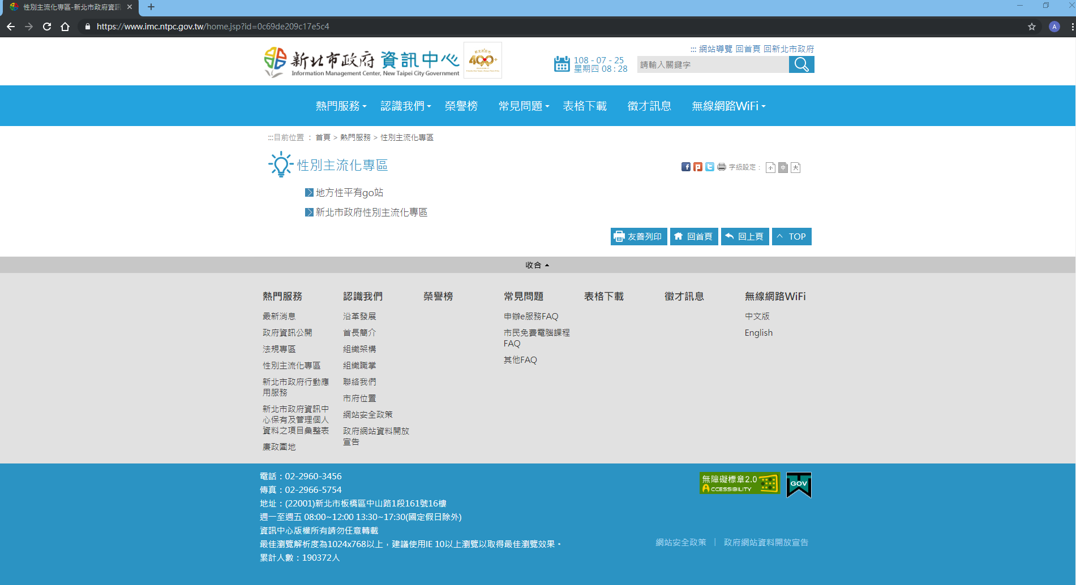
二、宣導對象(量化)
宣導對象 |  | 1.各局處及各所屬機關(構) | 2.學校所屬教職員工生 | 3.區公所所屬員工 | 4.人民團體 | 5.民間組織 | 6.企業 | 7.里鄰長或一般民眾 | 8.其他
類別 | 總次數
2 | 2 | 1 |  |  |  |  |  |  | 1，不特定
各局處及各所屬機關(構)：提升為民服務品質教育訓練-「性別平等在職場與服務工作中的運用」1場
其他：因宣導對象不太特定，資訊中心官網「熱門服務」，設置「性別主流化專區」提供「地方性平有go站」及「新北市政府性別主流化專區」連結，加強對同仁性別平等概念之宣導。
三、自製性平文宣/對外授課教材 (註：不含依法辦理性騷擾防治業務)
共 件，詳如附件
項次 | 主題 | 簡述內容 | 對外授課場次 | 主責科室及同仁姓名(職稱) | 附件
捌、推展性別平等工作策略及具體措施類別及項目
一、各一級機關依組別辦理如下：
（一）第1組：每年至少3類，總計至少5項。
（二）第2組：每年至少3類，總計至少4項。
（三）第3組：每年至少2類，總計至少3項。
（四）第4組：每年至少2類，總計至少2項。
二、各區公所每年至少2類，總計至少3項。
類別  (請勿刪減) | 項目  (請勿刪減) | 請勾選年度辦理項目  並說明方案名稱
（一）促進性別平等之政策、措施、方案或計畫 | 1.依轄內社經發展狀況與不同性別人口需求，主動規劃與推動性別平等措施。
 | 2.針對重要性別平等議題，主動規劃推動具體措施，例如提升農/漁會女性選任人員、工會女性之決策參與或幹部比例之具體措施。
 | 3.依節日規劃與性別平等相關之專題活動或方案，並自製性平文宣或教材，例如農曆春節、婦女節、兒童節、母親節、護理師節、父親節、臺灣女孩日或國際終止婦女受暴日等。 | ☑本會透過婦女節、母親節節日規劃與性別平等相關之專題活動或方案，宣傳性別平權，藉由家務分工，消弭性別刻板印象，重視男性、女性對於家庭及工作職場的付出。未來將持續鼓勵家庭中的每個成員，都可以培養共同分擔家務、照顧小孩的習慣，以實際的作為，減輕照顧家庭者的辛勞。
（二）結合企業、鄰里社區、區公所、所屬機關(構)與民間組織（如人民團體、基金會、機構等）推動性別平等之政策措施 | 1.一級機關將所屬機關納入推動性別主流化實施計畫之對象。 | ☑所屬二級機關(資訊中心)除其首長納入參與本會108年第1次性別平等專案小組共同與會研討外，另針對府一層決行「市民免費電腦課程」計畫辦理性別影響評估，期落實推動性別平等之政策措施。  ☑資訊中心並落實推動性別平等概念之宣導，官網「熱門服務」，設置「性別主流化專區」提供「地方性平有go站」及「新北市政府性別主流化專區」連結。
 | 2.鼓勵、委託、合作或補助企業、鄰里社區、區公所、所屬機關(構)與民間組織推動性別平等政策措施。
 | 3.於各類補助、獎勵、徵選及評鑑企業、鄰里社區、區公所、所屬機關(構)與民間組織之計畫或方案等，納入對象若有推動性別平等之事項得以加額補助、優先補助、加分等積極獎勵作為。
（三）依業務屬性自編性別平等教材或案例 | 1.針對機關業務相關專業人員研發性平或CEDAW之教材或案例，如醫護人員、警察、消防人員、托育人員或居家服務人員等，並上傳所屬性別主流化專區。 | ☑本會服務組針對一、二級機關及區公所等第一線及新進人員共86人，實施教育訓練課程，藉以提升為民服務品質教育訓練-性別平等在職場與服務工作中的運用。
 | 2.針對機關業務研發一般性平意識概念或CEDAW之教材或案例彙編，並上傳所屬性別主流化專區。
三、成果說明：
- 請依組別要求自行增刪欄位與欄位大小
- 可於欄位中檢附相關照片及說明，或提供相關資料連結及附件，自由排版呈現。
（一）促進性別平等之政策、措施、方案或計畫
方案名稱1：透過婦女節、母親節等節日，宣導性別平權及消弭性別刻板印象
本會透過節日規劃與性別平等相關之專題活動或方案，宣傳性別平權，藉由家務分工，消弭性別刻板印象，重視男性、女性對於家庭及工作職場的付出；另持續鼓勵家庭中的每個成員，都可以培養共同分擔家務、照顧小孩的習慣，以實際的作為，減輕照顧家庭者的辛勞。
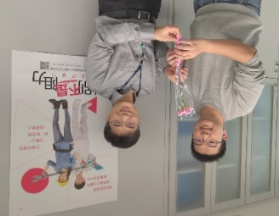
（三）依業務屬性自編性別平等教材或案例
方案名稱1：「提升為民服務品質教育訓練-性別平等在職場與服務工作中的運用」教育訓練
108年7月19日(星期五)下午2時至5時於本府511簡報室召開旨揭會議室，邀集一、二級機關及區公所等第一線及新進人員共86人參訓。
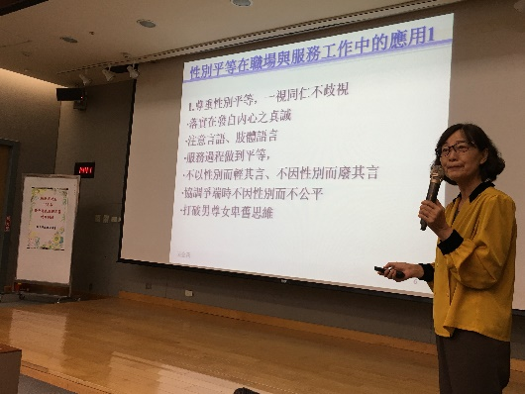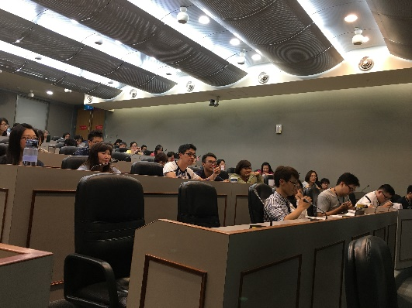
玖、其他相關成果
(除本府性別主流化實施計畫所規定應辦理事項外，機關構自行推展之促進性別平等相關行為，若無則免。)
拾、未來推展性別主流化之重點項目及精進作為
各機關構於下年度，為深化內部執行業務過程中深化性別主流化概念，或透過業務促進政府機關內部或民間社會性別平等的相關業務與行為。(請擇重點填寫，若無則免填。)

附件
性別平等專案小組/工作小組開會情形一覽表
會議  項次 | 開會日期  主席  府外委員出席數/總數  出席委員數/總數 | 委員出席狀況  1.逐一列出所有委員名單，有出席者請標註○，若為代理出席請附註代理人姓名；未出席者請標註x。  2.府外委員列在最前面，召集人(主席)已列於左列，故本欄免列。 | 議案摘要 | 決議內容(摘要) | (後續)具體作為
1 | 開會日期：108/2/18  莊副主任委員榮哲  府外委員出席數3/總數3  出席委員數12/總數12 | 鄭委員瑞隆 ○  張委員瓊玲 ○  徐委員慶發 ○  江組長奇叡 ○  王組長建堯 ○  張組長碧珊 ○  蔡主任淑婉 ○  尹主任嘉郁 ○  毛主任惠恩 ○  林組長青璇/劉股長亦芃 代理出席  黃組長靜儀/許股長欣榮 代理出席  李主任旭澎/章組員瑞玉 代理出席 | 報告案案由一：有關新北市性別平等政策方針，計有「107年1至12月辦理情形」及「108年工作計畫規劃情形」等2部份。 | 洽悉，照案通過。 | 依會議研討決議持續辦理。
 |  |  | 報告案案由二：有關性別主流化實施計畫，計有「107年成果報告」及「108年工作項目規劃情形」等2部份。 | 洽悉，執行成果上網公告，餘照案通過。
 |  |  | 報告案案由三：有關性別平等亮點方案，計有「107年1至12月辦理情形」及「108年亮點規劃情形」等2部份。 | 洽悉，未來可持續追蹤各機關辦理性別影響評估計畫案落實執行情形。
 |  |  | 報告案案由四：有關跨局處性平議題進度。 | 洽悉，建議提報內容修正為新版提報表格(已完成修正)；另未來可持續追蹤近期發生重大社會議題，如：小爸爸小媽媽(青少年懷孕生子)、兒虐及老人虐待等，期待並可將「家庭教育法」落實推動、執行。
 |  |  | 臨時動議：有關本府各機關107年度計畫案辦理性別影響評估，未來受評模式說明。 | 照案通過，但也期待本府各機關辦理涵蓋率不以70%為滿足。
2 | 開會日期：108/8/15  莊副主任委員榮哲  府外委員出席數1/總數3  出席委員數10/總數13 | 張委員瓊玲 ○  鄭委員瑞隆 Ｘ  徐委員慶發 Ｘ  林組長青璇 ○  王組長建堯 ○  張組長碧珊 ○  黃組長靜儀 ○  蔡主任淑婉 Ｘ  張專員淑虹 ○  陳主任漢玉 ○  毛主任惠恩 ○  江組長奇叡/洪組員宇慶 代理出席  資訊中心曾代理主任招雄/資訊中心鍾副主任文志 代理出席 | 報告案案由一：有關新北市性別平等政策方針，計有「108年1-6月辦理情形」及「109年工作計畫規劃情形」等2部份。 | 洽悉，請持續配合推動各項跨局處議題。 | 依會議研討決議持續辦理。
 |  |  | 報告案案由二：有關性別主流化實施計畫，計有「108年1至6月辦理情形」及「109年工作項目規劃情形」等2部份。 | 洽悉，持續彙整年度執行成果，109年度計畫辦理性別影響評估案、性別統計新增「年齡層」複分類及性別分析(含索引)等3案同意備查，性別預算同意追認，109年工作規劃照案通過。
 |  |  | 報告案案由三：  有關性別平等亮點方案，計有「108年1至6月辦理情形」及「109年亮點規劃調查表(含推動方案檢視表)」等2部份。 | 洽悉，未來持續協助各機關精進計畫案辦理性別影響評估作業品質。
 |  |  | 報告案案由三：有關跨局處性平議題進度。 | 洽悉。
 |  |  | 臨時動議案由一：  因應行政院109年辦理性平業務訪評，針對本會提供之受評內容進行說明。 | 照案通過，本府各機關辦理性別影響涵蓋率均超過88%，遠高於70%之標準。
 |  |  | 臨時動議案由二：有關行政院107年度性平業務訪視，針對本會委員建議事項回應  內容進行說明。 | 洽悉，未來逐步增加關注性別認同、性傾向及跨性別等議題。
 |  |  | 臨時動議案由三：針對各機關辦理計畫案性別影響評估作業，所擇案件性別關聯性較低情形之精進作法，提請討論。 | 可於事前、事中及事後透過循序漸進方式協助機關。

